**Algoritma dan Flowchart**

**Matakuliah Pratikum Algoritma Pemrograman**



Oleh :

**M. Ilham ( 23343008 )**

Dosen :

**Dr. Sandi Rahmadika, S.T., M.T., M.Eng.**

**PROGRAM STUDI INFORMATIKA (NK)**

**JURUSAN ELEKTRONIKA**

**FT – UNP 2023**

**Program Pemesanan Tiket Bioskop**

Program ini merupakan program untuk pemesanan tiket bioskop yang memiliki fitur memilih tiket, jenis tiket, dan menampilkan harga untuk dibayar oleh pemesan.

Algoritma:

1. Inisialisasi Variabel untuk menyimpan nilai
2. Menampilkan daftar film yag tersedia
3. Meminta user menginputkan pilihan
4. Melakukan decision, jika pilihan 1 film pilihan akan di isi dengan nama film dari variable film1, begitupun nomor lain
5. Jika pilihan tidak ada, program langsung berhenti
6. Menanya user ingin membeli berapa tiket
7. Meminta user menginputkan jumlah tiket
8. Menanya user inginn tiket VIP atau tidak
9. Meminta user menginoutkan jenis tiket
10. Memproses harga, lalu pajak, dan tambahan(jenis tiket tadi)
11. Menampilkan rincian biaya
12. Menampilkan total biaya yang harus dibayar user
13. Mengucapkan terima kasih
14. Menanya apakah masih ingin membeli tiket, jika yam aka akan di ulang dari langkah 2, jika tidak program selesai

Flowchart:

Flowchart Utama:

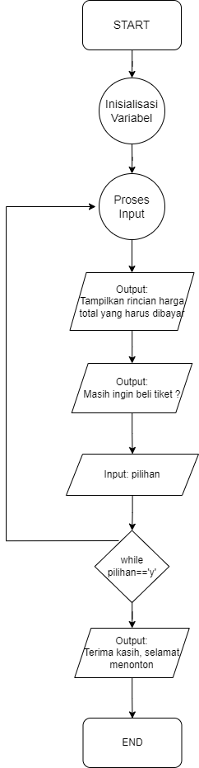

Penjabaran flowchart konektor:

-Inisialisasi

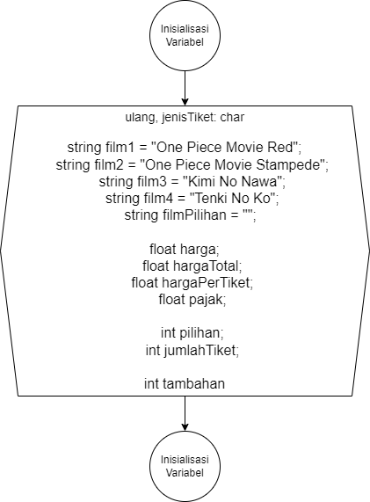

-Input

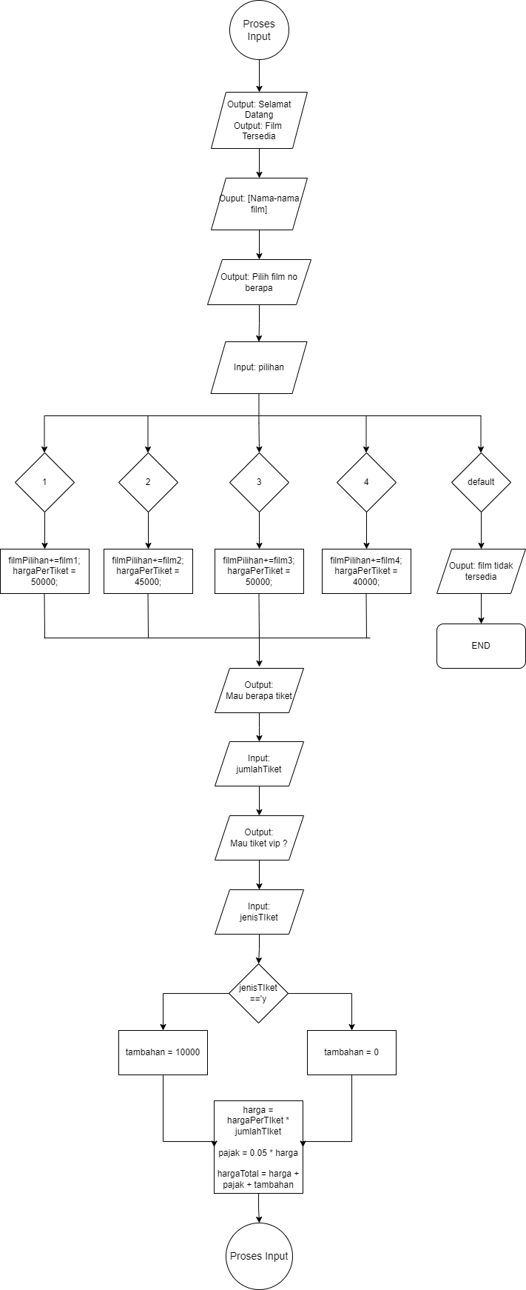

Pseudocode

--Deklarasi:

Variabel:

ulang, jenisTiket: char

film1 = "One Piece Movie Red": string

film2 = "One Piece Movie Stampede": string

film3 = "Kimi No Nawa": string

film4 = "Tenki No Ko": string

filmPilihan = "": string

harga, hargaTotal, hargaPerTiket, pajak: float

pilihan, jumlahTiket: int

START

do:

write("Selamat Datang :D");

        write("Film tersedia : ");

        write("1. " + film1 + ", harga tiket : 50000");

        write("2. " + film2 + ", harga tiket : 45000");

        write("3. " + film3 + ", harga tiket : 50000");

        write("4. " + film4 + ", harga tiket : 40000");

        write("Mau nonton film yang mana ? Silahkan masukkan nomor film : ");

        read(pilihan);

        if (pilihan == 1) then

            filmPilihan += film1;

            hargaPerTiket <- 50000;

        endif

        else if (pilihan == 2) then

            filmPilihan += film2;

            hargaPerTiket <- 45000;

        endif

        else if (pilihan == 3) then

            filmPilihan += film3;

            hargaPerTiket <- 50000;

        endif

        else if (pilihan == 4) then

            filmPilihan += film4;

            hargaPerTiket <- 40000;

        endif

        else then

            write("Pilihan tidak tersedia\n";

            END

        endif

        write("Mau beli berapa tiket ? : ");

        read(jumlahTiket);

        write("Mau tiket VIP (tambah 10000) ? y/n:";

        read(jenisTiket);

        tambahan -< (jenisTiket == 'y' || jenisTiket == 'Y') ? 10000 : 0;

        harga <- hargaPerTiket * jumlahTiket;

        pajak <- 0.05 * harga;

        hargaTotal <- harga + pajak + tambahan;

        write("Anda membeli " + jumlahTiket + " tiket untuk menonton film " + filmPilihan);

        write("Berikut rincian harganya : \n");

        write("1. Harga tiket : " + jumlahTiket + " x " + hargaPerTiket + " = " + harga);

        write("2. Pajak : 5% x " + harga + " = " + pajak);

        write("3. Biaya tambahan : " + tambahan);

        write("\nHarga yang harus anda bayar adalah Rp. " + hargaTotal);

        write("\nApakah anda masih ingin membeli tiket ? (y/n) : ");

        read(ulang;)

        endloop while (ulang == 'Y' || ulang == 'y');

    write("Terima kasih, selamat menonton");

END